MINISTERUL EDUCAȚIEI ȘI CERCETĂRII AL REPUBLICII MOLDOVA
IP COLEGIUL „IULIA HASDEU” DIN CAHUL
CATEDRA TIC

EVALUARE PRACTICĂ
Evaluare practică: realizarea pașilor în Git Bash
VARIANTA 2
Disciplina | Asistența în managementul proiectelor software
Tema lucrării | Evaluare practică: Git Bash/ GitHub
Grupa | AAW2341
Profesor | Turceac Natalia
Elev (nume, prenume) | Ciobanu Andreea
Data | 27.10.2026
Unitate de competență: UC3. Utilizarea sistemelor de control al versiunilor.
Abilitate vizată: A28. Utilizarea terminologiei specifice sistemelor de control al versiunilor.
Reguli de lucru
Lucrați în Git Bash, în ordinea pașilor, începând într-un folder gol (de exemplu ~/evaluare Nume elev). Comenzile se scriu din memorie: notați în coloana a treia comenzile folosite. Profesorul poate cere oricând să arătați rezultatul pe ecran. Fișele de lucru și notițele nu se folosesc. Comenzile git reset --hard și rm -rf sunt interzise. Fiecare pas realizat corect se punctează cu 1 punct (maximum 35).
REZULTAT (se completează de profesor)
 | Maximum | Obținut
Pași realizați corect (1 p. fiecare) | 35
Nota
Semnătura profesorului
PARTEA 1. Configurare și primul repozitoriu
Pas | Cerința | Comenzile folosite (Screenul pașilor) | Verificat
1 | Verificați dacă Git este instalat și notați versiunea. | 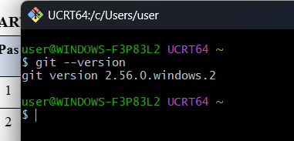 | ☐
2 | Configurați, pentru toate repozitoriile, numele vostru complet și adresa de e-mail indicată de profesor. | 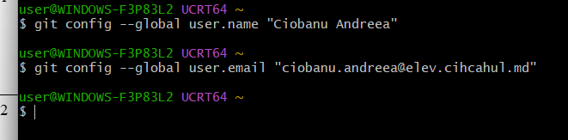 | ☐
3 | Configurați main ca nume al ramurii inițiale pentru repozitoriile pe care le veți crea de acum. | 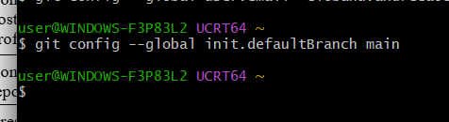 | ☐
4 | Creați folderul jurnal-notite, intrați în el și inițializați un repozitoriu Git. | 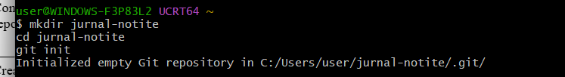 | ☐
5 | Creați fișierul README.md cu titlul „Jurnal de notițe” și aflați starea fișierului. | 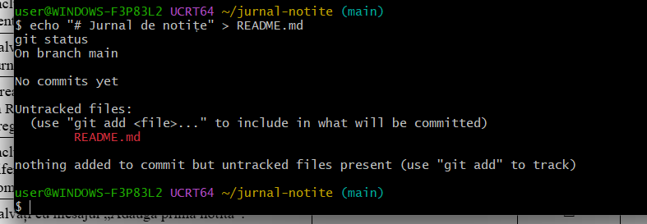 | ☐
PARTEA 2. Starea fișierelor și salvarea versiunilor
Pas | Cerința | Comenzile folosite (Screenul pașilor) | Verificat
6 | Includeți fișierul README.md în zona de pregătire pentru salvare. | 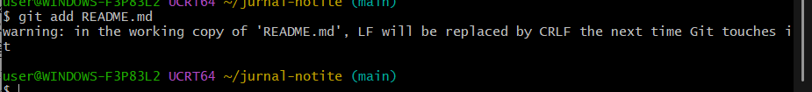 | ☐
7 | Salvați prima versiune cu mesajul „Initializeaza jurnalul”. | 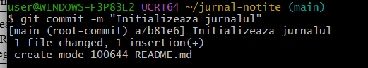 | ☐
8 | Creați fișierul notite.txt cu o notiță și adăugați o linie în README.md. Afișați diferențele care nu sunt încă pregătite pentru salvare. | 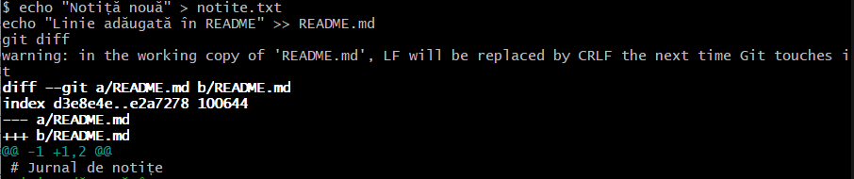 | ☐
9 | Includeți toate fișierele în zona de pregătire și afișați diferențele dintre zona de pregătire și ultimul commit. | 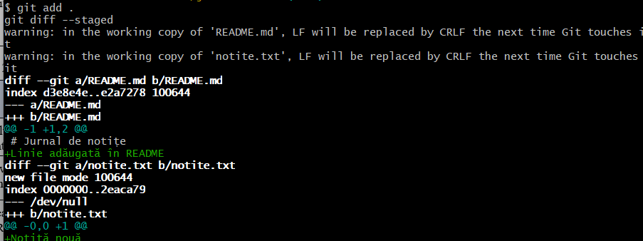 | ☐
10 | Salvați cu mesajul „Adauga prima notita”. | 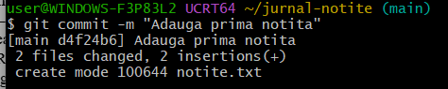 | ☐
11 | Afișați istoricul pe o singură linie pentru fiecare commit și notați codul scurt al primului commit. | 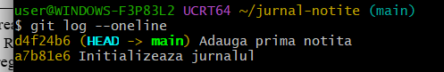 | ☐
PARTEA 3. Fișierul .gitignore
Pas | Cerința | Comenzile folosite (Screenul pașilor) | Verificat
12 | Creați fișierul schita.tmp și folderul copii/ cu un fișier în el. Faceți Git să le ignore și verificați rezultatul. | 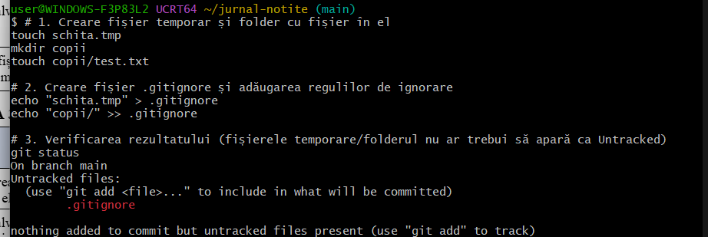 | ☐
13 | Salvați fișierul de configurare cu mesajul „Ignora fisierele temporare”. | 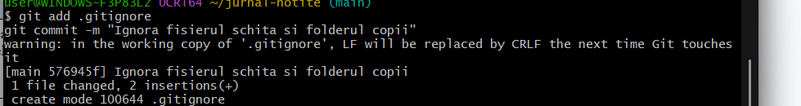 | ☐
14 | Aflați ce regulă și din ce fișier ignoră schita.tmp. | 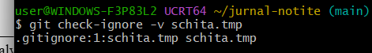 | ☐
PARTEA 4. Anularea modificărilor
Pas | Cerința | Comenzile folosite (Screenul pașilor) | Verificat
15 | Adăugați o linie „STERGE-MA” în notite.txt, apoi renunțați la modificare și reveniți la ultima versiune salvată. | 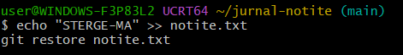 | ☐
16 | Adăugați o linie în notite.txt și pregătiți fișierul pentru salvare. Scoateți-l din zona de pregătire, păstrând modificarea, apoi renunțați la ea. | 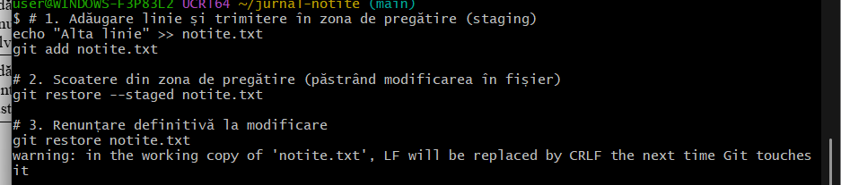 | ☐
17 | Faceți un commit cu o greșeală („Salvare gresita”) și anulați efectul lui printr-un commit nou, păstrând tot istoricul. | 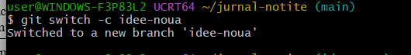 | ☐
PARTEA 5. Ramuri
Pas | Cerința | Comenzile folosite (Screenul pașilor) | Verificat
18 | Creați ramura functie-etichete și mutați-vă pe ea. | 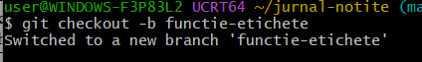 | ☐
19 | Creați fișierul etichete.txt și salvați-l pe această ramură cu mesajul „Adauga etichetele”. | 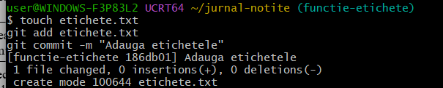 | ☐
20 | Treceți pe ramura principală și verificați că fișierul etichete.txt nu se află acolo. | 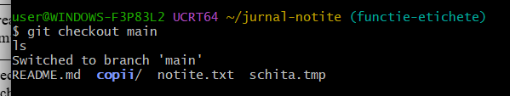 | ☐
21 | Includeți în ramura principală lucrul din functie-etichete și afișați graful istoricului, cu toate ramurile. | 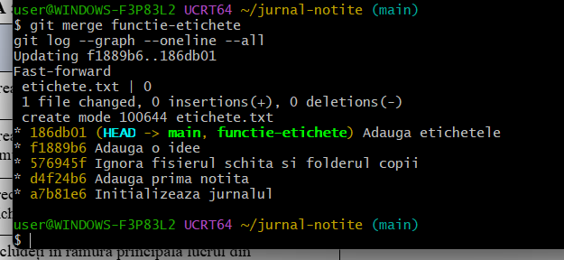 | ☐
22 | Eliminați ramura functie-etichete și verificați ce ramuri mai există. | 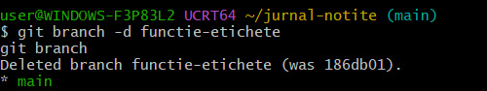 | ☐
PARTEA 6. Conflict de fuzionare
Pas | Cerința | Comenzile folosite (Screenul pașilor) | Verificat
23 | Din main creați ramurile tema-a și tema-b. Pe fiecare creați tema.txt cu altă valoare pe aceeași linie și salvați. Reveniți pe main. | 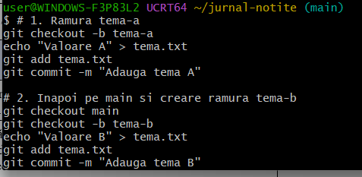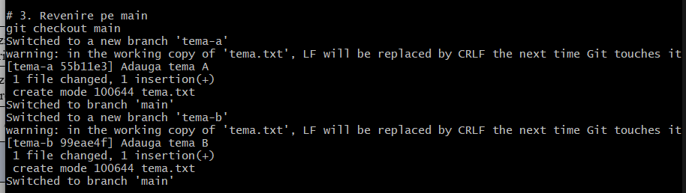 | ☐
24 | Fuzionați în main întâi tema-a, apoi tema-b. Verificați starea după a doua fuzionare. | 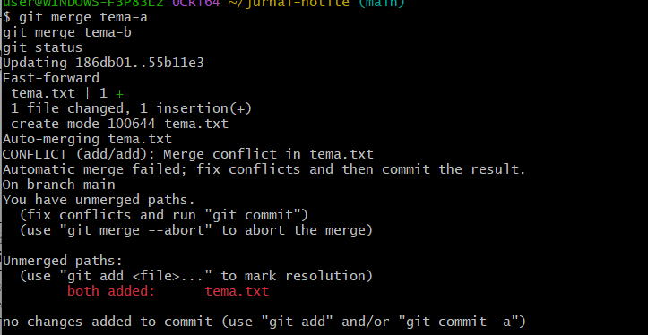 | ☐
25 | Rezolvați conflictul păstrând valoarea dorită, fără marcajele Git, și încheiați fuzionarea. | 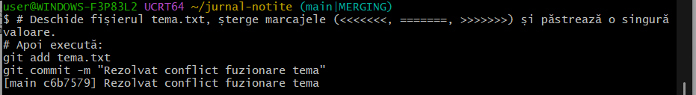 | ☐
PARTEA 7. Etichete și stash
Pas | Cerința | Comenzile folosite (Screenul pașilor) | Verificat
26 | Marcați versiunea curentă cu o etichetă adnotată v0.1, cu mesajul „Versiune de test”. |  | ☐
27 | Adăugați o linie „in lucru” în notite.txt și puneți modificarea deoparte, temporar. Verificați că directorul de lucru este curat. | 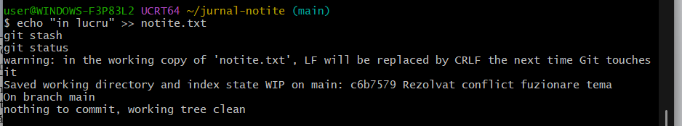 | ☐
28 | Aduceți înapoi modificarea pusă deoparte, apoi renunțați la ea. | 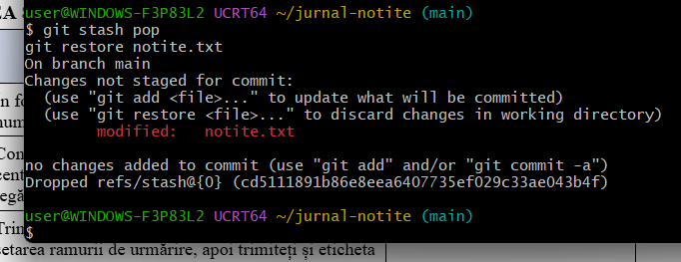 | ☐
PARTEA 8. Repozitoriu la distanță (simulat local) și lucrul în echipă
Pas | Cerința | Comenzile folosite (Screenul pașilor) | Verificat
29 | În folderul părinte creați un depozit central gol, numit jurnal-central.git. | 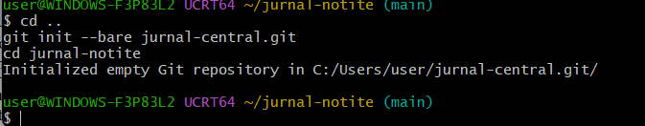 | ☐
30 | Conectați repozitoriul jurnal-notite la depozitul central, sub numele obișnuit al legăturii, și afișați legăturile configurate. | 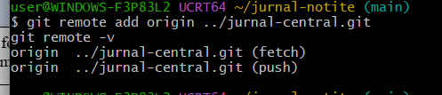 | ☐
31 | Trimiteți ramura principală în depozitul central, cu setarea ramurii de urmărire, apoi trimiteți și eticheta v0.1. | 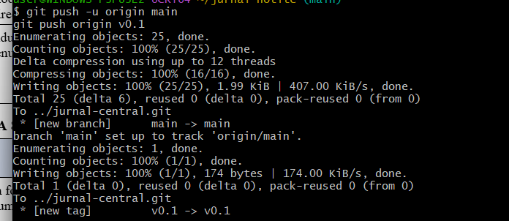 | ☐
32 | Faceți o copie a depozitului central, în folderul jurnal-coleg (simulează calculatorul unui coleg). | 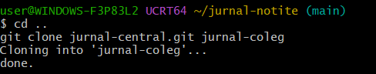 | ☐
33 | În jurnal-coleg adăugați o notiță în notite.txt, salvați cu mesajul „Notita colegului” și trimiteți modificarea în depozitul central. | 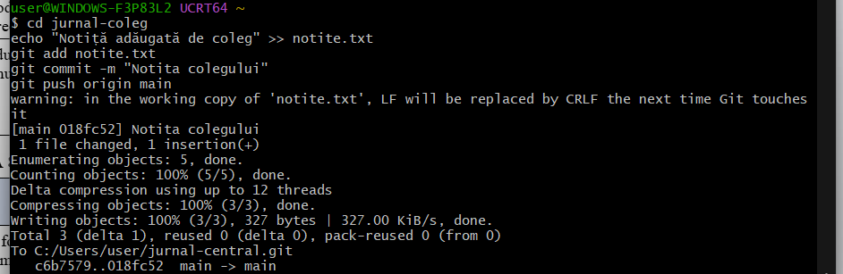 | ☐
34 | Întoarceți-vă în jurnal-notite. Descărcați informațiile din depozitul central, fără a le combina, și verificați starea ramurii. | 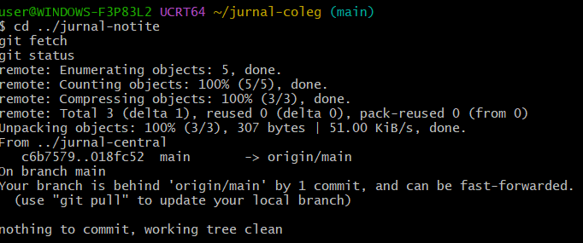 | ☐
35 | Aduceți modificările în ramura curentă și afișați istoricul compact: trebuie să apară commit-ul colegului. |   

